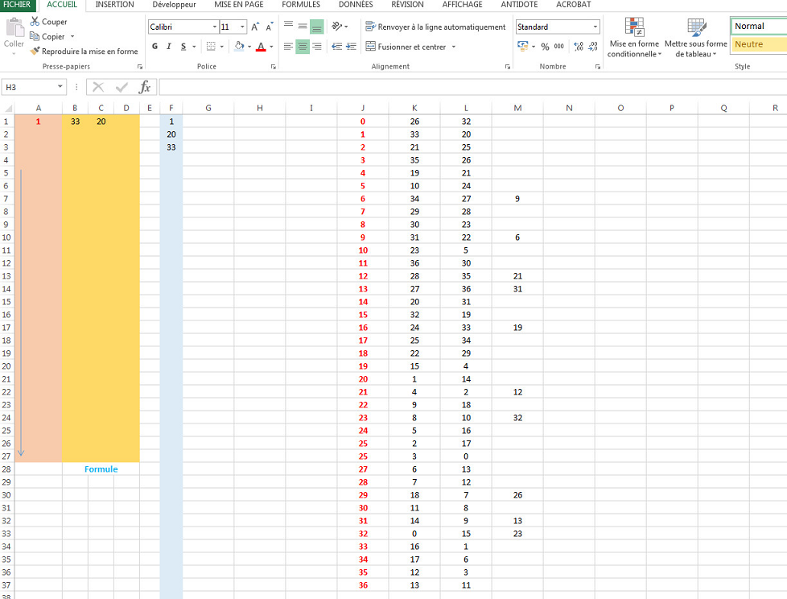
Ici je rentre le chiffre 1 dans la colonne A (1 qui me fait apparaitre 33 et 20) et j’aimerais que dans la colonne F le tri se fasse du + petit au plus grand
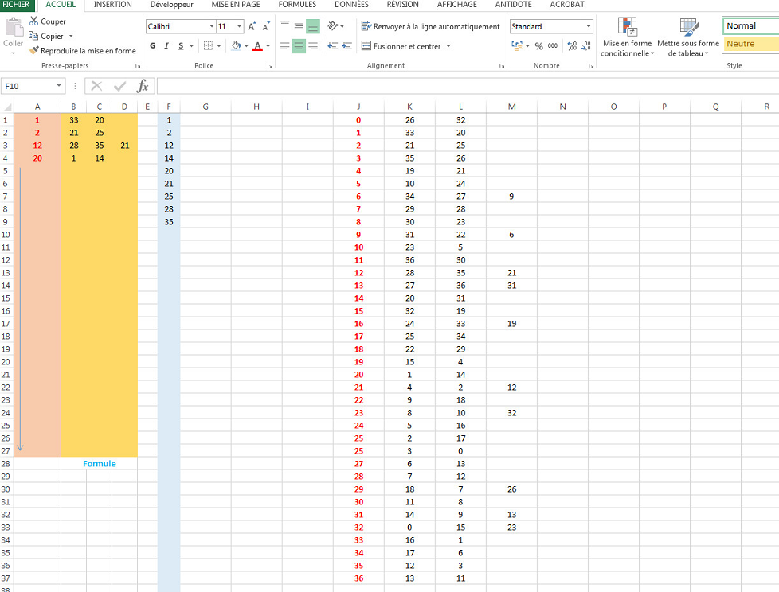
Ici 1, 2, 12,20 et toujours le tri dans la colonne F.
Et cela pour les 37 numéros

Ici le chiffre 1 et 2 et toujours le tri dans la colonne F
Ici 1, 2, 12,20 et toujours le tri du + petit au + grand dans la colonne F et cela pour les 37 numéros.
Ici 1, 2 ,12 et toujours le tri du + petit au plus grand dans la colonne F

